

课 程 设计报 告

课程名称： 操 作 系 统 原 理

专业班级：
学 号：
姓 名：
指导教师：
报告日期：

计算机科学与技术学院

题目一：线程的同步（小三号黑体）
一、目的（标题四号黑体）
1、掌握Linux系统用户界面中键盘命令的使用。
2、学会一种Linux下的编程环境。
3、掌握Linux下进（线）程的概念。
4、了解Linux进程同步与通信的主要机制，并通过信号灯操作实现进程间的同步与互斥。
所有正文为小四号宋体字，行间距为1.25倍。
二、内容
1、程序要求（小四号宋体加黑）
两个线程,共享公共变量a
线程1负责计算(+1)
线程2负责打印
2、运行环境（小四号宋体加黑）
软件配置（含操作系统版本）：
硬件：
3、源程序
源程序，为了减少篇幅，请删除源程序中你认为不重要的语句以及空行，但保留所有的注释，注释行不低于代码数的40%。请写明头文件。
源程序采用小五号宋体字，行间距调为单倍行距。
4、实验结果
实验结果主要通过截图来表示，适当的选几副就可，注意每幅图都要编号，按照1-1,1-2…的方式，并且要有图的名称；图的编号和名称用五号宋体字。（例）
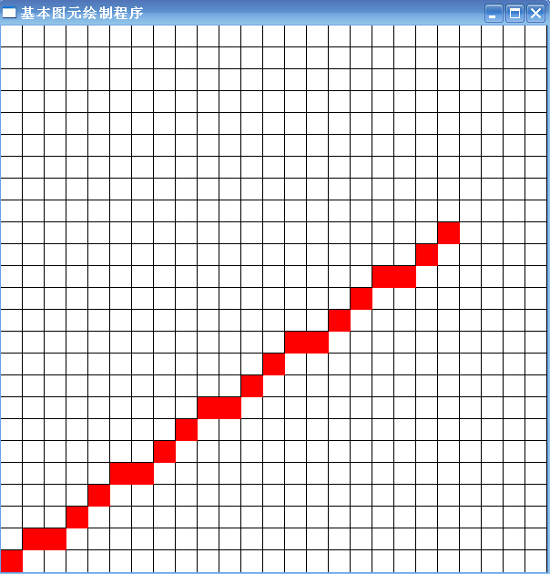
图2-1 DDA算法绘制直线结果

三、实验心得
实验内容的心得体会。（300字以上）

课设报告需上交电子版和打印（双面打印）版本，格式和内容如上。

